НАЦИОНАЛЬНЫЙ ИССЛЕДОВАТЕЛЬСКИЙ УНИВЕРСИТЕТ ИТМО

Факультет программной инженерии и компьютерной техники

Дисциплина

Лабораторная работа № 2

Выполнил студент

Григорьев Никита Александрович

Группа № P3124

Преподаватель: Болдырева Елена Александровна

Санкт-Петербург

2023

**Вариант: 89**

## Задание 1:

Построить схему декодирования классического кода Хэмминга (7;4), которую представить в отчёте в виде изображения.

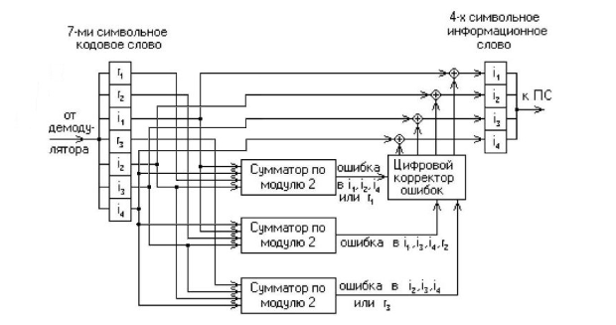

## Задание 2:

Показать, исходя из выбранных вариантов сообщений (по 4 у каждого –

часть №1 в варианте), имеются ли в принятом сообщении ошибки, и если

имеются, то какие. Подробно прокомментировать и записать правильное

сообщение.

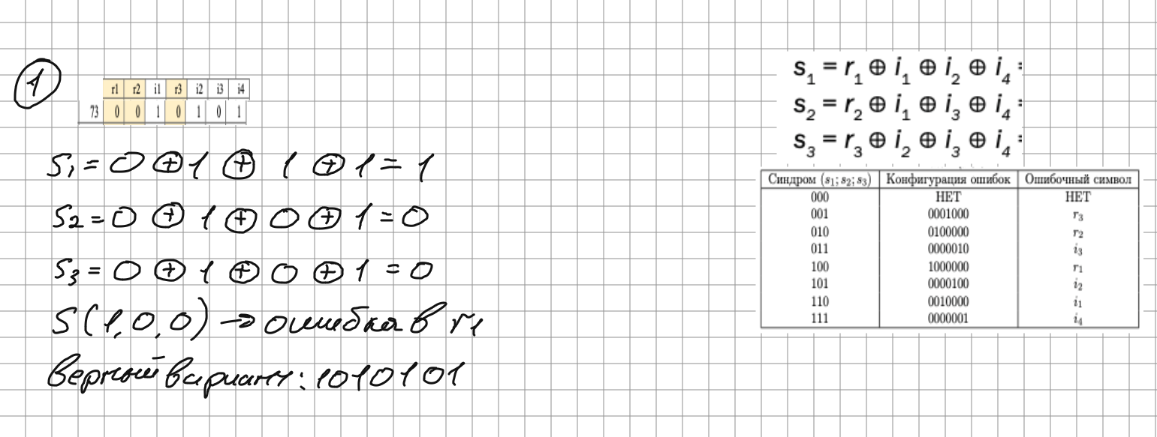

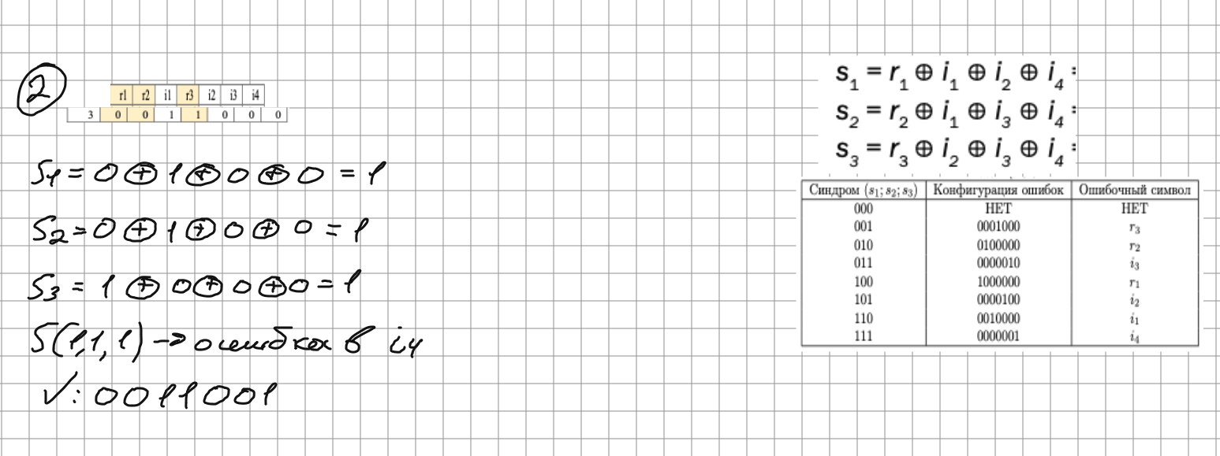

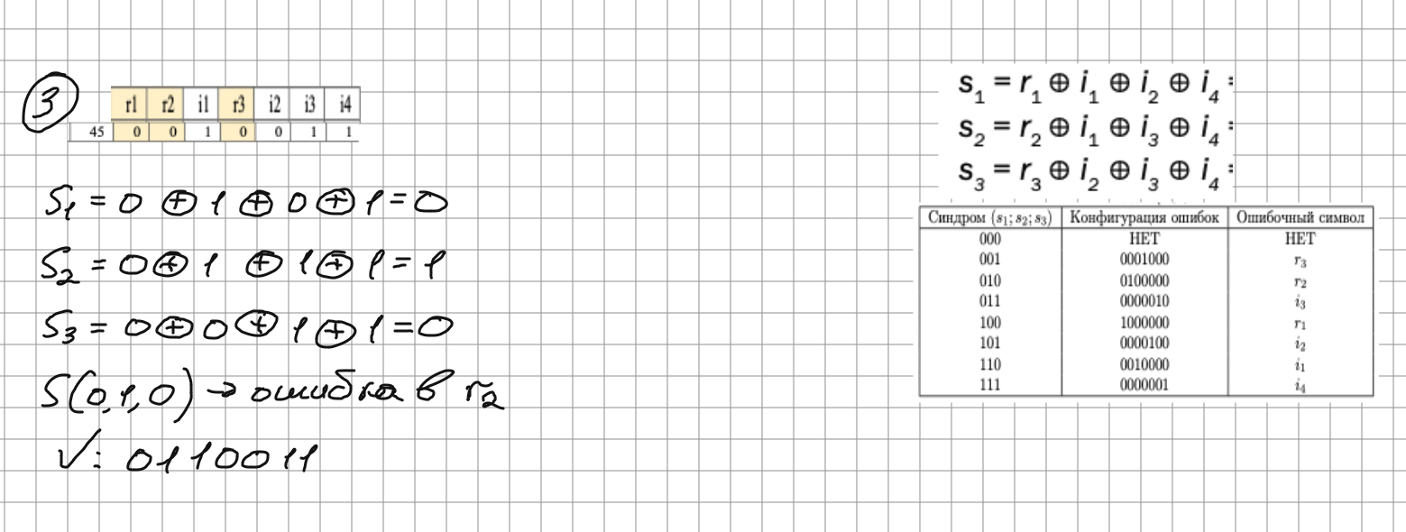

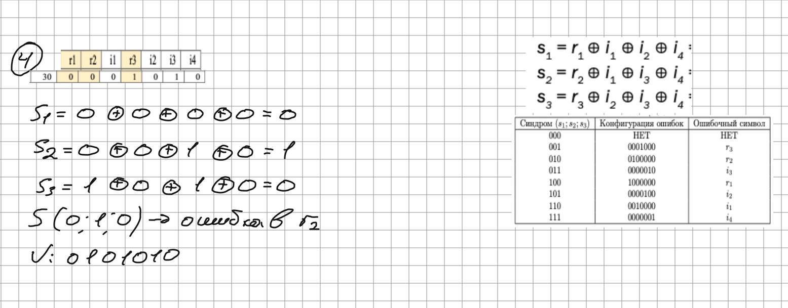

## Задание 3:

Построить схему декодирования классического кода Хэмминга (15;11), которую представить в отчёте в виде изображения.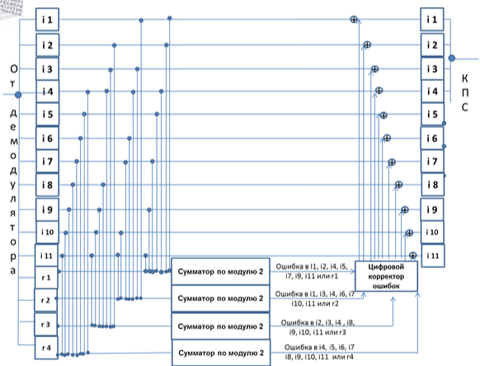

## Задание 4:

Показать, исходя из выбранного варианта сообщений (по 1 у каждого – часть №2 в варианте), имеются ли в принятом сообщении ошибки, и если имеются, то какие. Подробно прокомментировать и записать 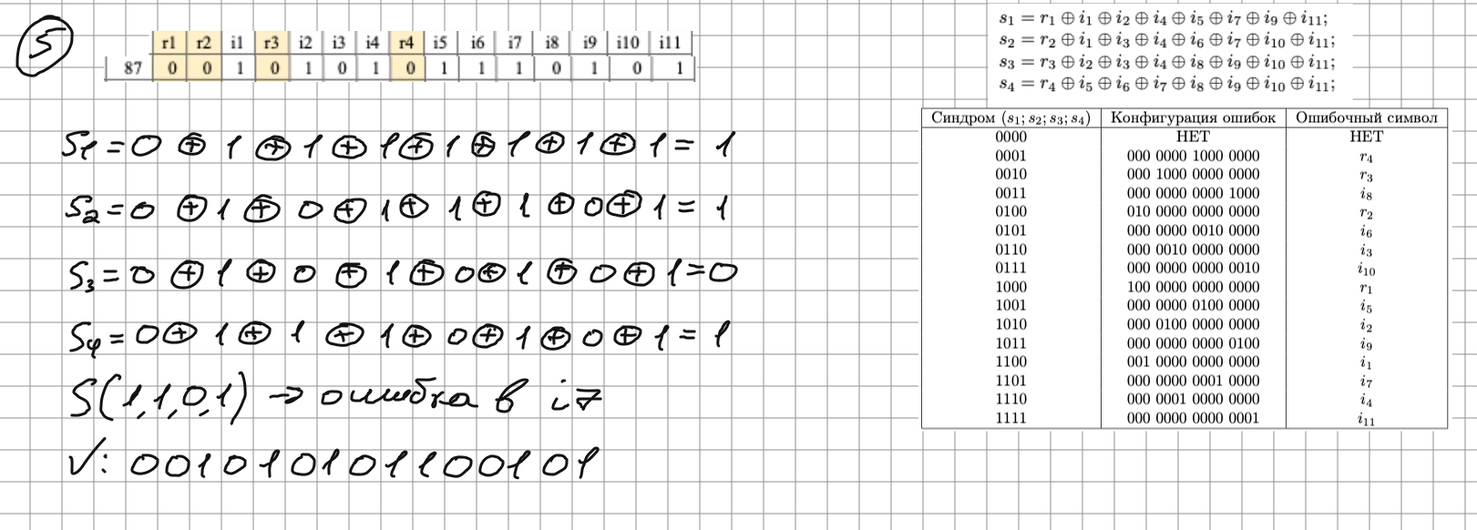правильное сообщение.

## Задание 5:

Сложить номера всех 5 вариантов заданий. Умножить полученное число на 4. Принять данное число как число информационных разрядов в передаваемом сообщении. Вычислить для данного числа минимальное число проверочных разрядов и коэффициент избыточности.

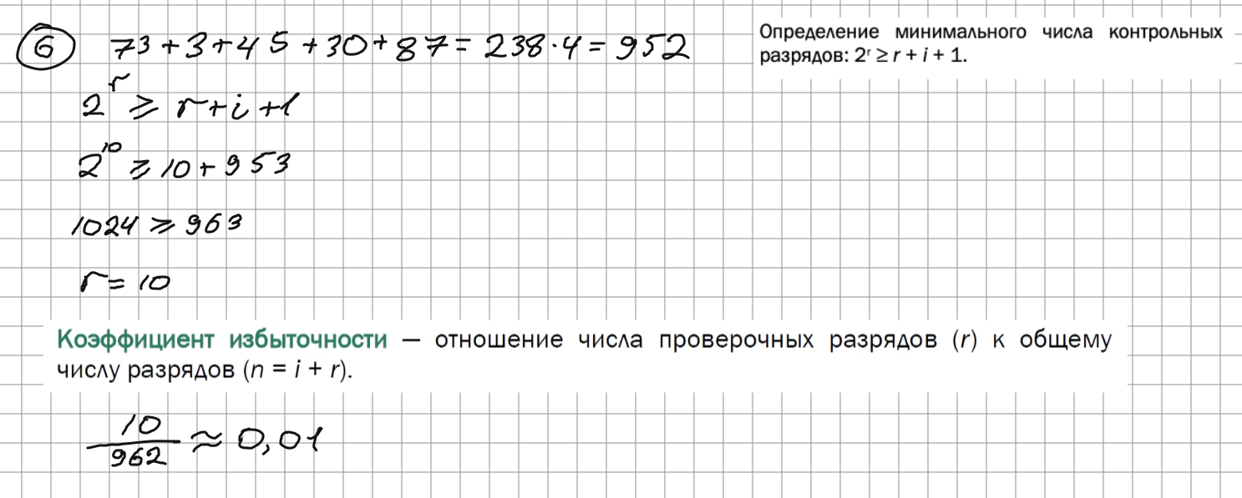

## Дополнительное задание:

Написать программу на любом языке программирования,

которая на вход из командной строки получает набор из 7 цифр «0» и «1»,

записанных подряд, анализирует это сообщение на основе классического

кода Хэмминга (7,4), а затем выдает правильное сообщение (только

информационные биты) и указывает бит с ошибкой при его наличии.

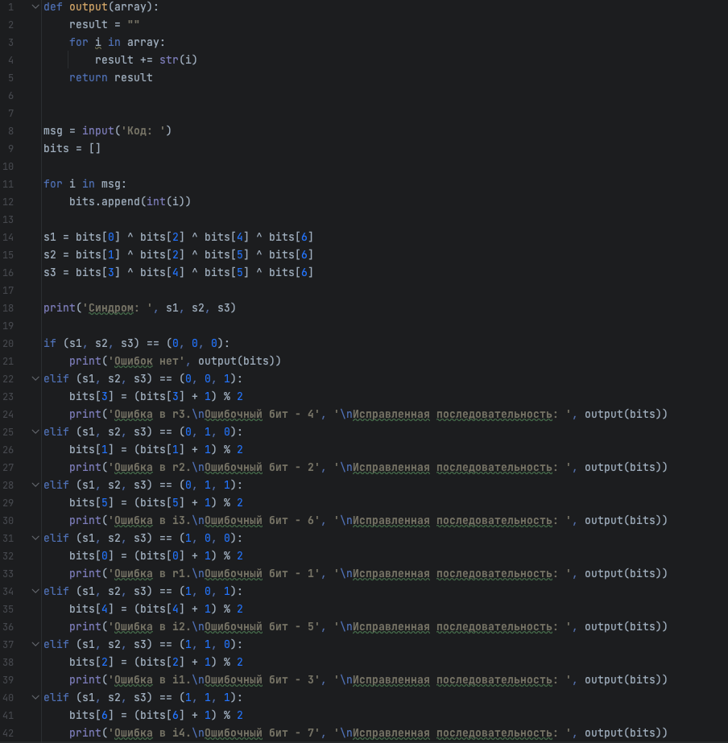

## Вывод:

В ходе выполнения второй лабораторной работы по информатике я узнал, что такое помехоустойчивое кодирование, самокорректирующиеся коды и код Хэмминга. А также из каких разрядов состоят помехоустойчивые коды (информационные и проверочные) и для чего нужен синдром последовательности. Помимо этого в результате выполнения дополнительного задания я научился реализовывать проделанную в основной части лабораторной работу в виде программного кода.

## Список литературы:

1) Методичка: Информатика П.В. Балакшин, В.В. Соснин, Е.А. Машина, 2020